Fórmulas para o Cálculo do Desempenho
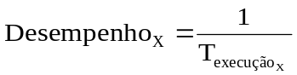 | 